TP Chapitre1
Développement du programme "Saisie de 2 nombres et affichage de la somme" avec visual studio

Provisoirement, dans le but de faciliter l'apprentissage, nous programmerons nos petites applications issues des algorithmes du cours de 2 façons :

- Première étape : la programmation en mode console.
Pour tous les exercices, nous commencerons par les programmer en visual basic, sans se préoccuper de l'interface graphique, car dans ce cas, les programmes sont très proches des algorithmes.
L'objectif de ce premier temps est de bien comprendre notre algorithme.
Dans ce mode console, l'interface de nos programmes est en mode texte.
Pour faire cela, nous allons utiliser une fonctionnalité particulière de visual studio qui est le mode console. Ce mode de programmation est, d'habitude, utilisé pour les programmes n'ayant pas besoin d'interface graphique.

- Deuxième étape : la programmation en mode graphique.
On ne passe à cette deuxième étape que si notre programme écrit en mode console fonctionne correctement.
Cette étape se déroule en deux temps

- Premier temps : Nous commencerons par créer l'interface graphique de notre programme (fenêtres, boutons, zones de texte …),

- Deuxième temps : Ecriture des traitements.
par du copier coller (ce serait trop bête de tout retaper), nous récupérerons certaines parties du code source (les instructions qu'on a tapées) de notre programme en mode console,
Puis nous ferons le tri (car certaines instructions ne sont valables que pour le mode console).

Première étape : Programmation de l'exemple en mode console

Le résultat doit ressembler à peu près à ça :

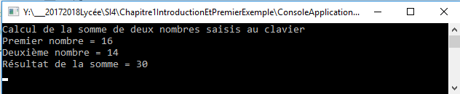

- Créez une nouvelle application console dans Visual Studio

- Enregistrer tout de suite votre projet dans votre répertoire, dans un dossier qui contiendra vos projets visual studio, dans un sous-dossier correspondant à ce premier projet, en donnant un nom significatif à votre projet.

On va maintenant traduire l'algorithme de l'exemple 1 en tapant les instructions correspondantes.
Comme c'est le premier programme de l'année, je vous aide.

- Déclarer, dans votre programme, entre Sub Main() et End Sub, toutes les données figurant dans le lexique de notre algorithme.

Syntaxe générale de déclaration d'une donnée : Dim nomDeLaDonnée As TypeDeLaDonnée

Exemple de déclaration : Dim nombre1 As Int16

Remarque importante :
Dans les algorithmes, le fait qu'une donnée soit saisie ou calculée s'indique dans le lexique.
Ce n'est pas le cas dans les programmes : on n’indique pas, lors de la déclaration, si une donnée est saisie ou calculée.

- Ecrivez les instructions du programme

Le tableau suivant vous indique comment traduire en langage Visual basic les instructions de votre algorithme.

L'instruction de l'algo…. | …se traduit par | Exemples
Lire(truc) | truc = Console.ReadLine() | Pour traduire l’instruction lire (nombre1) :  nombre1 = Console.ReadLine()
Afficher("Blabla") | Si on veut aller à la ligne après l’affichage : Console.WriteLine("Blabla")  Si on veut rester sur la même ligne après l’affichage :  Console.Write("Blabla") | Pour traduire l'instruction  Afficher ("Premier nombre = ") :  Console.Write("Premier nombre = ")
L'affectation ← | Le symbole = | pour traduire l'instruction  somme ← nombre1 + nombre2 :  somme = nombre1 + nombre2

- Une fois le programme écrit, le tester (cela signifie : exécuter votre programme pour vérifier s'il fonctionne correctement).

- Votre programme se lance mais se referme avant que n'ayez eu le temps de voir la somme s'afficher ? C'est normal. Pour éviter ça, juste avant End Sub, rajoutez Console.ReadLine().

- Une fois le programme mis au point, essayer de saisir autre chose que des nombres (par exemple des lettres) et observer ce qui se passe.

- Modifier le code source de votre programme en mettant l'instruction de calcul de la somme directement dans l'instruction Console.WriteLine.

Deuxième étape : la programmation Visual Basic en mode graphique

Créer un nouveau projet, choisissez Application windows forms. Donnez à votre projet un nom significatif (exemple : TP1graph).

Création de l'interface graphique

Voici le résultat attendu (sur cette image, le programme est en cours d'exécution):

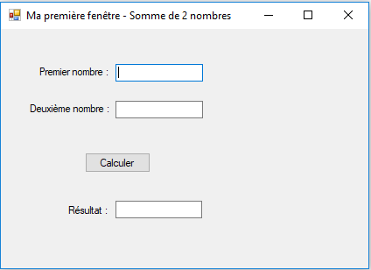

- Attention, ne confondez pas la propriété Text de la fenêtre (celle à laquelle vous avez affecté la valeur Ma première fenêtre – Somme de 2 nombres), avec la propriété Name de cette fenêtre. Par défaut, cette propriété Name possède la valeur Form1.

- Changer la propriété Name de la fenêtre. Au lieu de l'appeler Form1, je vous propose de l'appeler fenetreExemple1.

- Poser sur votre fenêtre 3 Labels, 3 zones de textes et un bouton (pris un par un dans la boîte à outils), les disposer comme sur la copie d'écran ci-avant.
Noms à donner aux composants :
labelNombre1, labelNombre2, labelResultat, textNombre1, textNombre2, textResultat, buttonCalcul

L'écriture du code source
Elle va se faire dans la procédure associée à l’événement clic sur le bouton buttonCalcul.

Private Sub buttonCalcul_Click(sender As Object, e As EventArgs) Handles buttonCalcul.Click
…
End Sub

La déclaration des variables
Normalement, la déclaration se fait dans la procédure buttonCalcul_Click
Dans cet exemple, nous n'avons aucune variable à déclarer car : Les objets graphiques n'ont pas besoin d'être déclarés dans le programme, ils le sont automatiquement dès qu'on les pose sur la fenêtre.
Dans notre exemple, toutes les données déclarées dans le lexique sont des objets graphiques (des objets de type Text) posés sur notre fenêtre.

Les instructions

Je vous fournis l’instruction de calcul car elle est très compliquée pour vous pour le moment.
Je vous ai expliqué cette instruction en début de séance.

Private Sub buttonCalcul_Click(sender As Object, e As EventArgs) Handles buttonCalcul.Click

resultatSomme.Text = Convert.ToString(Convert.ToInt16(textBoxNombre1.Text) + Convert.ToInt16(textBoxNombre2.Text))

End Sub

- Changement de rôle. Vous devenez l'utilisateur de votre programme. Testez votre fenêtre en saisissant des valeurs différentes pour les nombres à saisir.
Vérifiez bien que le calcul est exact.
Essayez ensuite de saisir autre chose que des nombres pour constater la façon dont votre application réagit.

